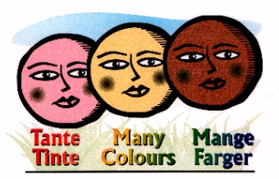
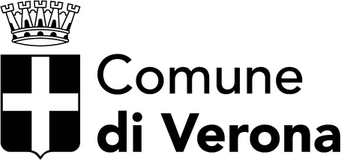
t a n t e t i n t e in rete
Area Servizi Sociali ed Educativi
Cultura delle Differenze e Pari Opportunità

Prot. 4029/A11
Verona 17/11/2004
Ai Docenti delle scuole
di ogni ordine e grado
della provincia di Verona

Oggetto: Corso di formazione sulla relazione tra italiano come L2 e lingua materna nell’insegnamento ad alunni stranieri.

Il Comune di Verona, Assessorato alla cultura delle Differenze e Pari Opportunità, con la consulenza e collaborazione di t a n t e t i n t e in rete, promuove un percorso formativo-operativo sulla tematica in oggetto destinato ai docenti delle scuole di ogni ordine e grado ed ai mediatori linguistico-culturali inseriti nell’elenco del comune.
La tematica trattata è di grande attualità ed interesse sia sotto il profilo interculturale, sia in funzione della valorizzazione delle altre lingue e culture, sia per il sostegno allo sviluppo di un reale bilinguismo per gli alunni stranieri.
Si collega alla sperimentazione in atto nei laboratori di alfabetizzazione “LA LINGUA COME STRUMENTO DI SCAMBIO” in cui viene realizzato l’obiettivo di rendere plurilingue il percorso d’apprendimento, anche con la collaborazione delle famiglie straniere.

Cordiali Saluti

Il coordinatore di t a n t e t i n t e in rete
Dirigente Scolastico
Alessandro Rebonato

Area Servizi Sociali ed Educativi
Cultura delle Differenze e Pari Opportunità
PERCORSO FORMATIVO-OPERATIVO

Tema: “COME SI DICE? CHE NE PENSI?”

Percorso di riflessione su incroci di lingue e relazioni, in ambito scolastico, aperto dall’arrivo di alunni/e stranieri/e che intende offrire degli orientamenti teorici e pratici riguardo all’insegnamento e all’apprendimento della lingua italiana, nella consapevolezza delle possibili perdite e dei possibili guadagni per la lingua materna.

L’obiettivo del corso sarà quello di prendere conoscenza di alcuni aspetti cognitivi ed emotivi e delle implicazioni didattiche nel passaggio “lingua materna-lingua del paese d’arrivo”. Si cercherà di riflettere sulle risorse offerte dalla lingua materna nei confronti degli apprendimenti e di individuare delle possibili strategie per la valorizzazione e la cura della lingua materna in ambito scolastico.

Il corso sarà di tipo laboratoriale per permettere ai partecipanti di mettere in circolo e confrontare le proprie esperienze.

Date e orario degli incontri:

- 14 dicembre 2004, ore 16.30 – 19.30
- 21 dicembre 2004, ore 16.30 – 19.30
- 11 gennaio 2005, ore 16.30 – 19.30
- 18 gennaio 2005, ore 16.30 – 19.30

Sede degli incontri:

aula Magna, Scuola Media “A.Manzoni”, Via Velino 20 – Verona

Termine ultimo per la presentazione della domanda d’iscrizione: giovedì 9 dicembre

Centro t a n t e t i n t e
Via Mons. Bellomi,5 – Verona
Tel/fax 045955069

MODULO DI ISCRIZIONE

Il sottoscritto _____________________________________________________________________
(docente della scuola materna/elementare/media/I.C./ superiore.........................., sede centrale............................, area disciplinare...........................)

chiede

di essere iscritto al Percorso formativo “Come si dice? Che ne pensi?”

e dichiara

di aver partecipato
di non aver partecipato al ciclo di 3 incontri sulla Lingua 1 in relazione con la lingua 2 effettuati il 18 marzo, 25 marzo e 1 aprile 2004

FIRMA

________________________

